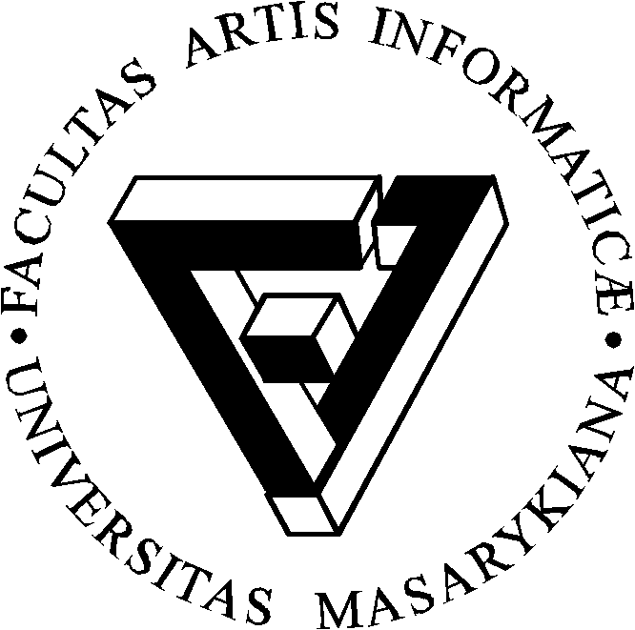 |  | Masarykova univerzita  Fakulta informatiky

ZADÁNÍ DIPLOMOVÉ PRÁCE

Student: Bc. Maroš Kucbel, učo 324736

Program, obor (příp. specializace): FI N-AP AP

Garant oboru (příp. specializace): doc. Mgr. Radek Pelánek, Ph.D.

Vedoucí práce: doc. RNDr. Petr Sojka, Ph.D.

Katedra: KPGD

Název práce: Normativní textový zápis matematických formulí

Zadání: Student vypracuje rešerši existujících možností konverzí mezi strukturním (MathML)
a textovým zápisem v různých jazycích. Na základě existujících nástrojů a projektů vypracuje modulární konverzní nástroj umožňující konverze mezi různými způsoby zápisu matematiky
a výběr kanonické textové reprezentace. Konverzní bude aplikován a testován na rozsáhlém korpusu matematických textů MREC.

Základní literatura:
FORMÁNEK, David, Martin LÍŠKA, Michal RŮŽIČKA a Petr SOJKA. Normalization of Digital Mathematics Library Content. In Petr Sojka, Michael Kohlhase. DML 2012: Towards a Digital Mathematics Library. Brno: Masaryk University, 2013.
LÍŠKA, Martin, Petr SOJKA, Michal RŮŽIČKA a Peter MRAVEC. Web Interface and Collection for Mathematical Retrieval : WebMIaS and MREC. In Petr Sojka, Thierry Bouche. DML 2011: Towards a Digital Mathematics Library. Brno: Masaryk University, 2011. s. 77-84, 8 s. ISBN 978-80-210-5542-1.

Souhlasím se zadáním (podpis, datum)

_____________________ _____________________ _____________________
student(ka) vedoucí garant
diplomové práce oboru

